AWS Cloud computing - (Cloud)
Disponibilidade, flexibilidade, escalabilidade, provisionamento, automação, monitoramento etc de recursos computacionais através da internet
-Armazenamento
-Capacidade de processamento
(A ideia que o usuário pague apenas o que foi usado e compartilha a maquina com outros usuários tempo que não esta sendo usado)
fazenda varias maquinas virtuais ao msm tempo
escalar varias maquinas virtuais
Serviço de cloud se adapta de acordo com a necessidade sem precisar que o comtratante preocupe com disponibilidade, segurança, horário de pico

Tipo de Cloud
Publica – Infra compartilhada por diversos cliente, com níveis de acesso definido,
Privada – Não dividida com outras empresas (dados críticos )
Hybrid – mistura das duas

Principais serviços
(Saas – Software as a Service)
Disponibiliza toda tequinologia por meio da internet
Usuario paga de acordo com utilização
Ex: CRMs, Google Drives, Spotify, NetFlix
(Paas – Plataform as a Service)
Para usuários normais
Expecificamento para o desenvolvimento e execuções de aplicações
Armazenamento e recursos de aplicações
Empresa não se preocupa com as licencias, ficando livre para o desenvolvimento
Empresas que fornecem Google, IBM, MicroSoft, Amazom
(Iaas – Infrastructure as a Service)
Fornece a infra estrutura como serviço
Totalmente escalável
(Faas – Function as a Service (Serverless))
Capacidade de implementar a aplicação sem nenhum contato com a infra

Empresas
AWS – A maior que domina o mercado
Google Cloud
Microsoft Azure ()
IBM Cloud
----------------------------------------------------------------------------------------------------------------------------------------------------------------------------------------------------------------

AWS - provedor de cloud computer

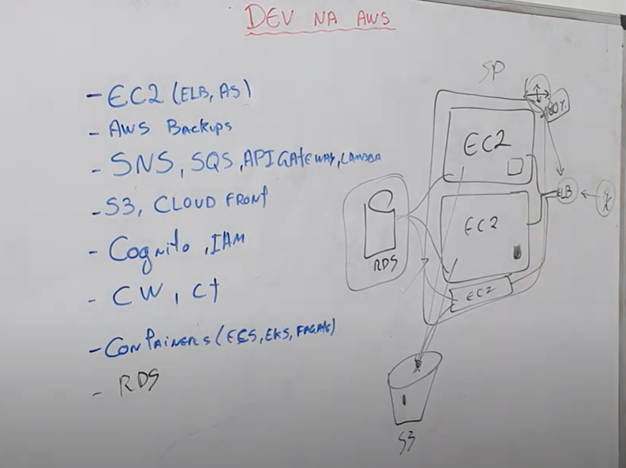

EC2(ELB,AS) – Servidor
como funciona ? , como pegar?,
Auto scame(Acima de 80% do uso do servidor criar novo servidor EC2),
RDS(escalar serviço) - serviço de banco de dados escalado para configurar e gerenciar criação de novos EC2
S3 – cria a imagem de todos os servidores e deixa disponível para usuário
CDN (Cloud Front)– Quando quer acessar de todos lugares do mundo, pega a imagem do S3 e deixa próximo ao usuário
ELB(Loud balace) – trabalha junto com “Auto scame”, gerenciador sabe quem foi criado EC2,
AWS Backups - fazer os backups
SNS – Serviços de notificações, como funciona?
SQS – Serviços de filas, como armazenar?
API Gatewas – Recebe todas as confecções em métodos web sockets, rest, post
Lambida – onde fica os códigos que vai ser executados e devolvidos para Api Gatewas
Cognito IAM – controle de acessos, como monitorar como gerar alertas
CW (cloud wathing) -
CT(clouding trail) – serviço de trilha , quem fez a alteração e a execução
Containers (ECS,EKS, FARGATE)
Fargete – vc so cria containers
ECS,EKS – vc tem closters e nos

